ÉCOLE NATIONALE DES PONTS ET CHAUSSÉES, ÉCOLES NATIONALES SUPÉRIEURES DE L'AÉRONAUTIQUE ET DE L'ESPACE DE TECHNIQUES AVANCÉES, DES TÉLÉCOMMUNICATIONS, DES MINES DE PARIS, DES MINES DE SAINT-ÉTIENNE, DES MINES DE NANCY, DES TÉLÉCOMMUNICATIONS DE BRETAGNE ÉCOLE POLYTECHNIQUE (FILIÈRE TSI)
CONCOURS D'ADMISSION
SECONDE ÉPREUVE DE PHYSIQUE
Filière PSI
(Durée de l'épreuve : $4$ heures; l'usage de la calculatrice est autorisé)
Sujet mis à disposition des concours : Cycle international, ENSTIM, INT, TPE-EIVP
Les candidats sont priés de mentionner de façon apparente sur la première page de la copie :
Physique II - Filière PSI
L'énoncé de cette épreuve, particulière aux candidats de la filière PSI, comporte 7 pages.
Une illustration est fournie page 8, à titre strictement documentaire.
Si, au cours de l'épreuve, un candidat repère ce qui lui semble être une erreur d'énoncé, il le signale sur sa copie et poursuit sa composition en expliquant les raisons des initiatives qu'il est amené à prendre.
Tout résultat fourni dans l'énoncé peut être utilisé pour les questions ultérieures.
Il ne faudra pas hésiter à formuler tout commentaire qui vous semblera pertinent, même lorsque l'énoncé ne le demande pas explicitement. Le barème tiendra compte de ces initiatives ainsi que des qualités de rédaction de la copie.
Notations : un vecteur est noté en gras (A) ; le vecteur unitaire pour la coordonnée $α$ est noté $u_{α}$.
UN INDICE DE RÉFRACTION NÉGATIF ?
Nous nous proposons d'examiner quelques implications d'un indice négatif, phénomène dont on a spéculé l'existence dès 1964 et revendiqué l’observation en 2001, dans des matériaux composites réfractant la lumière dans la direction opposée à celle qui est dictée par les lois ordinaires de l'optique (Fig. 1)! La même année, une réfutation détaillée des théories et des expériences de quarante ans de travaux était publiée. Cette
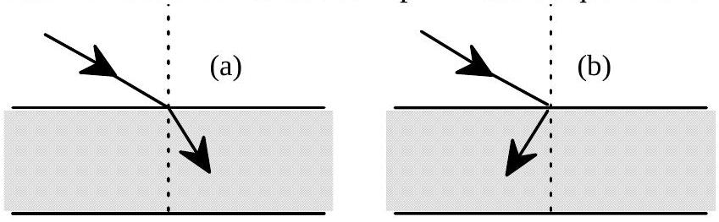
Fig. 1a : rayon lumineux dans un milieu dÕindice positif Fig. 1b : rayon lumineux dans un milieu dÕindice ňgatif
réfutation n'a pas été, à ce jour, contredite. La cinquième partie de ce problème évoque un élément (marginal) de la réfutation, l’argument principal étant hors programme. Les trois premières parties, assez proches du cours, concernent successivement la propagation des ondes planes dans un matériau homogène, le passage de la lumière du vide dans un milieu homogène et l’optique dans un «milieu négatif ». La quatrième partie présente le matériau étudié.
1. Ondes planes dans un matériau homogène
L'espace étant repéré par le trièdre orthonormé Oxyz , on étudie la propagation d'une onde électromagnétique monochromatique plane dans un milieu isolant, neutre, linéaire et homogène de permittivité diélectrique $ε=ε_{0}ε_{r}$ et de perméabilité magnétique $μ=μ_{0}μ_{r}$, l'une et l'autre positives. En notation complexe standard, le champ électrique de cette onde, polarisée selon la direction de vecteur unitaire $u_{y}$, s'écrit $\underline{E}=E_{0}u_{y}exp⁡j(ωt−kz)$, ce qui définit le vecteur de propagation $k=ku_{z}$ et la norme, $E_{0}$, de ce champ ; $E_{0}$ est donc réel.
Quelques relations d'électromagnétisme et d'analyse vectorielle sont indiquées dans l'annexe, en fin de problème.
$θ1$ - Déduire des équations de Maxwell l'expression du champ $\underline{B}$ de cette onde et celle de la valeur moyenne temporelle de son vecteur de Poynting, $⟨s⟩_{t}$. Préciser l'orientation de ces deux vecteurs. Interpréter physiquement le vecteur de Poynting et comparer sa direction et son sens à ceux du vecteur de propagation $k$.
$θ2$ - L'indice de réfraction d'une onde dans un milieu, noté $n$, est généralement défini comme le quotient de la vitesse de cette onde dans le vide, $c$, par la vitesse de la lumière dans ce milieu, $v$. Établir l'équation de propagation du champ électromagnétique (équation de d'Alembert) et en déduire l'expression de $n=c/v$ en fonction de $ε_{r}$ et de $μ_{r}$. Cet indice est, à l'évidence, une quantité positive.
$θ3$ - Supposons maintenant que, par un artifice quelconque, on ait pu obtenir simultanément $ε<0$ et $μ<0$. Reprendre l'étude des questions [1] et [2]. Comment définir alors le sens de propagation de l'onde (selon le vecteur de propagation $k$ ou selon $S$ ) ?
2. Passage de la lumière du vide dans un matériau homogène
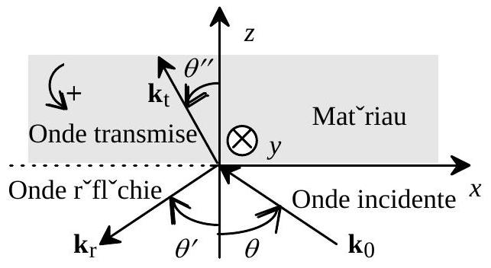
Fig. 2 : Notations et conventions de signe pour les lois de Descartes
Considérons les lois de Descartes de la réfraction, en prêtant attention à l'orientation des angles. Le plan d'équation $z=0$ sépare l'espace en deux régions; la région $z<0$ contient de l'air, dont les propriétés électromagnétiques sont celles du vide, la région $z>0$ contient un isolant, linéaire, isotrope et, pour le moment, «ordinaire»: $ε>0$ et $μ>0$.
L'onde incidente, provenant de la région $z<0$, est monochromatique plane, de fréquence angulaire $ω$; son vecteur d'onde, noté $k_{0}$ et situé dans le plan $xOz$, fait un angle $θ>0$ avec la verticale (Fig. 2). Le champ électrique de cette onde est noté ${\underline{E}}_{i}$; la notation
$$\underline{E_{i}}=A_{i}exp⁡i⌊ωt+\underset{=−k_{0}r}{\underbrace{k_{0}xsin⁡(θ)−k_{0}zcos⁡(θ)}}⌋=\underset{=A_{i}}{\underbrace{A_{i}u_{y}}}exp⁡i\left[ωt+k_{0}xsin⁡(θ)−k_{0}zcos⁡(θ)\right]$$
précise la structure du champ et les notations : seule la composante $A_{iy}$ de l'amplitude $A_{i}$ n'est pas nulle ; le vecteur d'onde incident est $k_{0}=−k_{0}sin⁡(θ)u_{x}+k_{0}cos⁡(θ)u_{z}$.
$θ4$ - Quelle relation géométrique doit-on avoir entre $k_{0}$ et $A_{i}$ ?
$θ5$ - L'onde incidente engendre d'une part une onde réfléchie, de champ électrique $E_{r}$, d'amplitude $A_{r}$ de vecteur d'onde $k_{r}=k_{rx}u_{x}+k_{ry}u_{y}+k_{rz}u_{z}$ et de fréquence angulaire $ω_{r}$, d'autre part une onde transmise de champ électrique $E_{t}$, d'amplitude $A_{t}$ de vecteur d'onde $k_{t}=k_{tx}u_{x}+k_{ty}u_{y}+k_{tz}u_{z}$ et de fréquence angulaire $ω_{t}$. En considérant, pour toute valeur de $x$ et de $y$, et à chaque instant, les relations de continuité en $z=0$ des composantes appropriées des champs électriques (on pourra éventuellement se référer à l'annexe), établir que tous les champs ont la même fréquence angulaire $ω$; établir aussi les relations
$$\begin{matrix} & k_{tx}=k_{rx}=−k_{0}sin⁡(θ) \\ & k_{0y}=k_{ty}=k_{ry}=0\end{matrix}$$
$θ6$ - Montrer que l'on retrouve ainsi les lois de Descartes pour la réfraction et la réflexion.
$θ7$ - On considère maintenant le cas où $ε<0$ et $μ<0$, tel qu'envisagé à la question [3]. Si un milieu doté de ces deux propriétés existe, on dira que ce milieu est négatif. On convient que, dans la région $z>0$, la direction de propagation de l'onde transmise est dans le sens des $z$ croissant. Exprimer alors le vecteur $k_{t}$. On illustrera ce résultat par un schéma, en imposant $θ>0$, c'est-à-dire $k_{0x}<0$ et $k_{0z}>0$. On représentera les vecteurs d'onde des ondes incidente et transmise, et l'on indiquera leurs directions respectives de propagation par des vecteurs unitaires $s_{i}$ et $s_{t}$. Peut-on dire, au sens de la question [2], c'est-à-dire en termes de rapport de vitesses, que l'indice du milieu est négatif ?
$θ8$ - On définit maintenant l'indice de réfraction par $n=\frac{sin⁡(θ)}{sin⁡\left(θ^{′′}\right)},θ$ et $θ^{′′}$ se référant à la direction de propagation de l'énergie. Quel est, en ce sens, le signe de $n$ ?
3. Optique dans un milieu négatif (lame à faces parallèles) ?
$θ9$ - On considère des ondes de très courte longueur d'onde (analogues, donc, à celles de l'optique) traversant une lame transparente à faces parallèles d'épaisseur $e$, constituée d'un matériau négatif et placée dans l'air. Tracer, en justifiant votre construction, le trajet d'un rayon arrivant sur ce matériau sous l'incidence $θ$ et le traversant. Comparer au trajet dans un matériau ordinaire.
$θ10$ - On étudie maintenant les ondes issues d'un point source
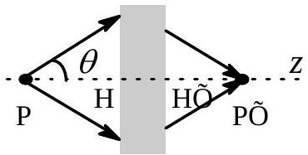
$P$ situé à gauche de cette lame et la traversant (Fig. ci-contre).
- Établir la relation $\overline{H^{′}P^{′}}=\overline{HP}+\frac{ecos⁡(θ)}{\sqrt{n^{2}−\sin^{2}⁡(θ)}}(|n|>1)$.
- Définir le stigmatisme. Dans quelle mesure (c'est-à-dire à
quel ordre en $θ$ ) peut-on dire que sur la lame est stigmatique pour les points P et $P^{′}$ ?
- Sous quelle condition, portant sur $|n|,e$ et $\overline{HP}$, l'image $P^{′}$ est-elle réelle?
$θ11$ - Montrer que lorsque $εμc^{2}=1$, le stigmatisme est rigoureux.
$θ12$ - Toujours dans le cas d'une lame à faces parallèles d'indice négatif, et toujours avec $εμc^{2}=1$, où est située l'image d'un point à l'infini ? Quel est alors le grossissement d'un tel dispositif $^{1}$ ? Une telle lame pourrait-elle servir de lentille dans un microscope ? d'objectif dans un télescope?
4. Proposition pour un milieu négatif
Aucun matériau connu n'est doté des propriétés $ε<0$ et $μ<0$. Il a été avancé que des milieux composites, constitués d'éléments bien plus petits que la longueur d'onde de travail, pourraient y parvenir. Dans ce cas, comme dans celui de la matière ordinaire, les ondes ne scruteraient pas les détails du milieu, mais seulement ses propriétés moyennes. On étudie ici quelques propriétés diélectriques d'un tel milieu ; l’aspect magnétique étant donc ignoré, on supposera que $μ=μ_{0}$. Un ensemble de fils conducteurs parallèles à Oz, de longueur $ℓ$ et de rayon $R$, est plongé dans un matériau isolant de permittivité diélectrique $ε(ω)$ positive et réelle. Il forme un réseau carré illimité de côté $a$ (Fig. 3).
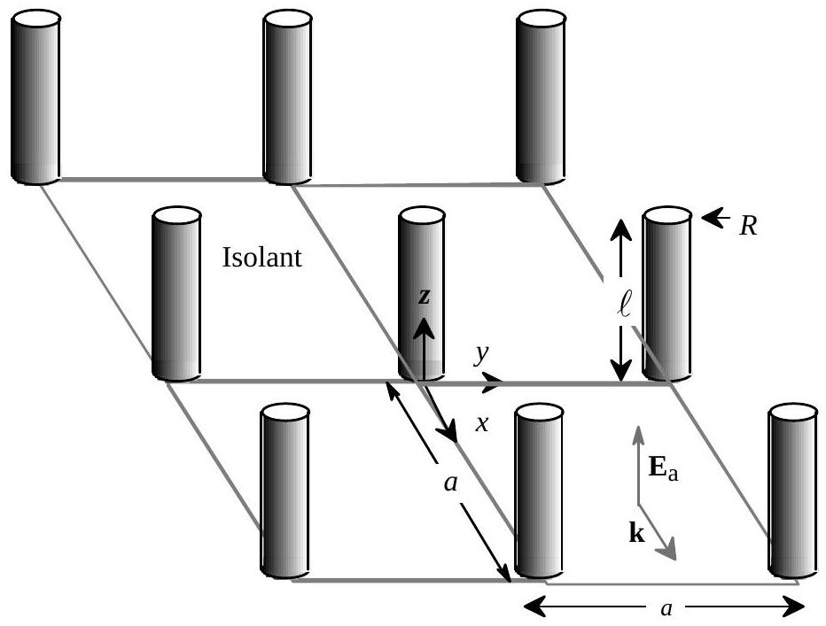
On étudie la propagation dans ce milieu d'une onde électromagnétique plane homogène, de pulsation $ω$, de longueur d'onde $λ$ et de vecteur d'onde $k=ku_{x}$. Le champ électrique appliqué, $E_{a}$ possède la direction de polarisation $u_{z}$. Le champ électromagnétique appliqué $\left[E_{a},B_{a}\right]$ produit dans les fils des courants volumiques variables dans le temps; au niveau
d'un fil, ces courants produisent un champ électromagnétique $\left[E_{i},B_{i}\right]$.
Les électrons libres, de masse $m_{e}$, de charge électrique $−e$ et de vitesse $v$, d'un fil donné sont soumis au champ électromagnétique total $\left[E_{T}=E_{a}+E_{i}, B_{T}=B_{a}+B_{i}\right]$. Ces électrons subissent aussi la force de viscosité moyenne, qui modélise l'ensemble des interactions des électrons avec le réseau, $F_{f}=−γv$, où $γ$ est une constante positive. On note $N$ la densité volumique des électrons dans un fil.
$θ13$ - Écrire la relation fondamentale de la dynamique pour un électron, en négligeant les forces magnétiques devant les forces électriques. En déduire l'équation différentielle suivante vérifiée par la densité volumique de courant $j$ dans un fil :
$$m_{e}\frac{ dj}{ dt}=−γj+Ne^{2}\left(E_{a}+E_{i}\right).$$
$θ14$ - Dans quelle mesure est-il légitime d'utiliser l'approximation des régimes quasi-stationnaires pour calculer, dans un fil donné, le champ électrique $E_{i}$ défini plus haut?
$θ15$-Établir, par applications des propriétés de symétrie et du théorème d'Ampère, l'expression du champ magnétique $B_{∞}$ produit par un fil unique illimité traversé par le courant $I(t)$, à une distance $r≥R$ de son axe. On négligera, dans cette question, le courant de déplacement et l'on admettra que ce champ ne dépend que de la distance $r$ à l'axe de ce fil.
$θ16$ - Montrer que ce champ dérive du potentiel vecteur $A_{∞}=\frac{μ_{0}}{2π}I(t)f(r)u_{z}$ et donner l'expression de $f(r)$ satisfaisant $f(R)=0$; on pourra utiliser les relations $u_{r}∧u_{z}=−u_{θ}$ et, pour une fonction scalaire $g$ et un vecteur constant $V,rot(gV)=grad(g)∧V$.
$θ17$ - On admet que le potentiel vecteur A produit par tous les autres fils au niveau d'un fil donné ne varie pas sur la section de ce fil. On admet aussi que le champ électrique $E_{i}$ se confond avec le champ électromoteur d'induction. Avec une approximation acceptable, le potentiel vecteur $A$ peut être mis sous la forme $A=\frac{μ_{0}}{2π}I(t)\underset{=F(R,a)}{\underbrace{\left\lfloor ln⁡\left(\frac{a}{R}\right)\right\rfloor }}u_{z}$, ce qui définit la fonction $F(R,a)$. Établir alors l'expression de $E_{i}$ en fonction de la densité de courant dans le fil, supposée uniforme $j$, de $R$ et de $μ_{0}$.
$θ18$ - En déduire, compte tenu de l'équation de la question [13], que tout se passe comme si l'on avait affaire à des électrons soumis au seul champ $E_{a}$, mais affectés d'une masse $m_{H}$ différente de $m_{e}$. Donner l'expression du terme «d'habillage» $δm=m_{H}−m_{e}$.
日 19 - Donner le nombre de fils par maille carrée de côté $a$ dans le réseau (attention : le même fil appartient à plusieurs mailles simultanément). Établir l'expression de la densité volumique moyenne de courant dans une maille, $J_{m}$, en fonction de $j$.
$θ20$ - Établir l'équation différentielle vérifiée par $J_{m}:m_{H}\frac{ dJ_{m}}{dt}+γJ_{m}=\frac{πNe^{2}R^{2}}{a^{2}}E_{a}$.
$θ21$ - En représentation complexe $[∝exp⁡(iωt)]$, la densité volumique moyenne de courant dans une maille s'exprime sous la forme $\underline{J_{m}}=α(ω)\underline{E_{a}}$. Expliciter la grandeur complexe $α(ω)$ en fonction de $N,e,R,γ,a,ω$ et $m_{H}$.
$θ22$ - Justifier sommairement que les équations de Maxwell vérifiées par $\left(\underline{E_{a}},\underline{B_{a}}\right)$ font intervenir la densité moyenne $\underline{J_{m}}$. En exprimant l'équation de Maxwell-Ampère uniquement en termes de $\underline{E_{a}}$ et de $\underline{B_{a}}$, montrer que tout se passe comme si la permittivité diélectrique $ε(ω)$ était remplacée par une autre expression, $ε_{H}(ω)$, que l’on précisera.
$θ23$ - Dans quelle gamme de fréquences peut-on considérer $ε_{H}(ω)$ comme une grandeur réelle négative ? on introduira $γ=\frac{m_{e}}{τ}$ ( $τ$ est le temps de relaxation) et $ω_{p}^{2}=\frac{πe^{2}R^{2}N}{a^{2}m_{H}ε(ω)}$.
$θ24$ - Pour estimer la plausibilité numérique de certaines relations, on adopte : $a={10}^{−3} m$, $R={10}^{−6} m$ et $ε(ω)=ε_{0}$ pour tout $ω$. Le métal (hypothétique) constituant le fil est de structure cubique simple, avec une maille de $3×{10}^{−10} m$. Chaque atome du métal fournit un électron libre ; enfin, $μ_{0}=4π×{10}^{−7}H.m^{−1}$ et $ε_{0}μ_{0}c^{2}=1$.
- Vérifier la dimension et calculer la valeur numérique du terme d'habillage, $δm$, introduit à la question 18. On trouvera $m_{H}≈$ masse d'un noyau!
- Simplifier en conséquence l'expression de $ω_{p}$ (question 23); calculer la valeur numérique de $ω_{p}$ et la longueur d'onde correspondante, $λ_{p}$. Comment choisir $a$ et $R$ pour que l'effet soit observable aux fréquences les plus basses possible ?
- Quelle inégalité $τ$ doit-il satisfaire pour que l'encadrement trouvé à la question 23 soit possible ? À titre documentaire, le temps de relaxation pour le cuivre vaut $2,7×{10}^{−14} s$ à la température ambiante.
5. Un embryon de réfutation
Nous considérons le calcul du champ B produit par un fil de longueur finie (Fig. ci-dessous). Les relations données dans la partie C de l'annexe pourront se révéler utiles.
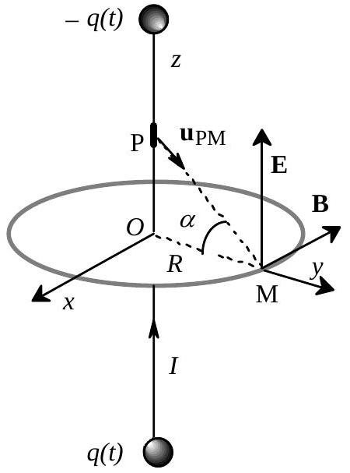
$θ25$ - Expliquer en quoi il est irréaliste de considérer un courant constant circulant dans un fil rectiligne de longueur finie. Qu'en est-il d'un courant constant circulant dans un fil rectiligne illimité ?
$θ26$ - Vérifier que l'application sans discernement du théorème d'Ampère à un élément rectiligne de fil de longueur $2ℓ$ donne un champ $B$ indépendant de $ℓ$. En appliquant maintenant la loi de Biot et Savart, calculer le champ B au point M, de coordonnées cartésiennes ( $0,R,0$ ), situé dans le plan médiateur et à la distance $R$ du fil. Commenter le résultat.
On donne : $\int{ }\frac{dz}{{\left(R^{2}+z^{2}\right)}^{\frac{3}{2}}}=\frac{1}{R^{2}}\frac{z}{\sqrt{R^{2}+z^{2}}}+C^{\text{te }}=\frac{sin⁡(α)}{R^{2}}+C^{\text{te }}$.
$θ27$ - Une troisième méthode de calcul part directement des équations de Maxwell. Plaçons à chaque extrémité du fil des charges ponctuelles variables dans le temps et de signe opposé. La neutralité électrique est donc préservée et un courant $I(t)=−\frac{dq}{ dt}$ peut s'écouler dans le fil. Les charges produisent un champ électrique $E(t)$, variable lui aussi dans le temps.
En utilisant la relation de Maxwell-Ampère pour les champs variables et en considérant le flux du champ électrique $E(t)$ à travers la surface plane s'appuyant sur le contour circulaire de la figure, retrouver l'expression établie à la question 26.
Annexes (notations standard)
A) Ondes planes
Si $\underline{A}=A_{0}expi(ωt−k.r)$, avec $A_{0}$ constant,
$$\frac{∂\underline{A}}{∂t}=iω\underline{A},div(\underline{A})=−ik.\underline{A}\text{ et }rot(\underline{A})=−ik∧\underline{A}.$$
Si $A_{0}$ est réel, la grandeur réelle associée à $\underline{A}$ est $A(t)=A_{0}cos⁡(ωt−k.r)$.
Si $\underline{B}=B_{0}expi(ωt−k.r)$, où $B_{0}$ est constant, $⟨A(t)∧B(t)⟩_{t}=\frac{1}{2}ℜ\left(\underline{A}∧{\underline{B}}^{∗}\right)$.
B) Équations de Maxwell, potentiels et relations constitutives (en notation complexe)
$$\begin{matrix}rot(E)=−\frac{dB}{ dt} & ⇔ & {\text{∮} }_{Γ}E⋅dℓ=−\iint_{(S)}{ } \frac{dB}{ dt}⋅n dS \\ rot(H)=j+\frac{∂D}{∂t} & ⇔ & {\text{∮} }_{Γ}H⋅dℓ=−\iint_{(S)}{ } \left(j+\frac{∂D}{∂t}\right)⋅ndS \\ E=−grad(V)−\frac{∂A}{∂t} & & B=rot(A) \\ \underline{D}=ε_{0}\underline{E}+\underline{P} & & B=μ_{0}(\underline{H}+\underline{M}) \\ =ε\underline{E}=ε_{0}\underset{ε_{r}}{\underbrace{\left(1+χ_{e}\right)}}\underline{E} & & =μ\underline{H}=μ_{0}\underset{μ_{r}}{\underbrace{\left(1+χ_{m}\right)}}\underline{H}\end{matrix}$$
C) Calcul de champ
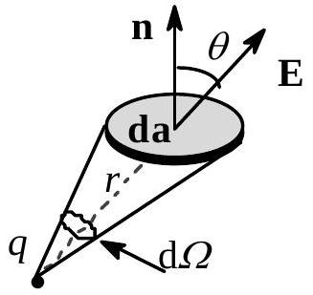

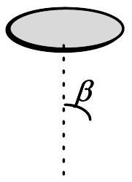
Loi de Biot et Savart :
$$B(M)=\frac{μ_{0}}{4π}\int{ }\frac{i dl(P)∧u_{PM}}{(PM)^{2}}.$$
Flux $dφ$ de $E$ à travers $ds=nda$ :
$$dφ=\text{ E.nd }a=\frac{q}{4πε_{0}}\frac{ da}{r^{2}}cos⁡(θ)=\frac{q}{4πε_{0}} dΩ.$$
Angle solide correspondant à l'intérieur d'un cône de demi-angle au sommet $β$
$$Ω=2π[1−cos⁡(β)].$$
D) Relations de continuité
$$\begin{matrix}\left(D_{2}−D_{1}\right)n_{12}=σ & \left(B_{2}−B_{1}\right)n_{12}=0 \\ j_{s}=n_{12}∧\left(H_{2}−H_{1}\right) & n_{12}∧\left(E_{2}−E_{1}\right)=0\end{matrix}$$
FIN DE L'ÉPREUVE
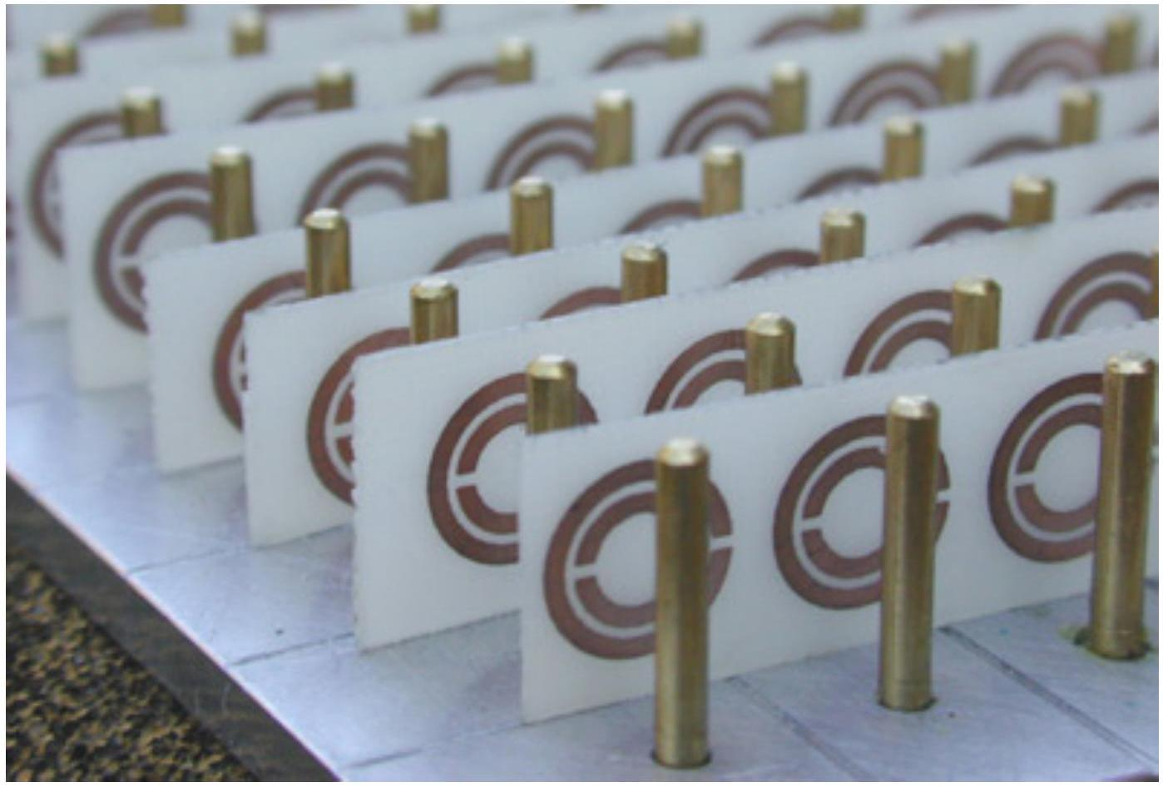
Une structure artificielle réputée d'indice négatif : certains éléments ont la forme d'anneau circulaire, d'autres la forme de fil. Dans une certaine gamme de fréquences, cette structure macroscopique se comporte comme si elle était continue.

- $^{1}$ Le grossissement $G$ est défini par $G=\frac{α^{′}}{α}$, où $α^{′}$ est l'angle sous lequel on voit l'objet à travers la lame et $α$ l'angle sous lequel on le voit à l'œil nu.

